|  |  |
| --- | --- |
| Countable nouns Sustantivos contables  **SE PUEDEN CONTAR**  Tienen forma plural y singular: A BOOK / FIVE BOOKS  Pueden usar el verbo en plural o singular: THE BOOK IS BLUE  THE BOOKS ARE BIG. | Uncountable nouns Sustantivos no contables  **NO SE PUEDEN CONTAR**  Solo tienen una forma (SINGULAR): SUGAR ~~SUGARS~~  Siempre usan el modo singular del verbo: THE SUGAR IS ON THE TABLE.  **No** se puede utilizar A, AN o UN NÚMERO.  ~~A SUGAR~~ ~~ONE SUGAR~~ |
| **UNCOUNTABLE NOUNS – SUSTANTIVOS NO CONTABLES** | |
| **IDEAS ABTRACTRAS**  amor, libertad, educación, suerte, música love, freedom, education, luck, music | **LIQUIDOS Y GACES**  agua, leche, vino, aceite, café, lluvia, sopa, aire, humo, sangre, jugo |
| **COSAS HECHAS DE OTRAS COSAS PEQUEÑAS**  Azúcar, arroz, sal, harina, tierra, polvo, pasto Sugar, rice, salt, flour, dirt, dust, grass | **METERIALES**  Madera, vidrio, papel, oro, plata, algodón, acero Wood, glass, paper, gold, silver, cotton, steel |
| **ALGUNOS ALIMENTOS**  Pan, pescado, queso, chocolate, carne Bread, fish, cheese, chocolate, meat |  |

|  |  |
| --- | --- |
| * CUANDO QUEREMOS SABER LA CANTIDAD DE ALGO PREGUNTAMOS   ¿CUÁNTO? PERO EN INGLÉS TENEMOS QUE USAR DIFERENTES  PALABRAS PARA LOS SUSATANTIVOS CONTABLES Y LOS O CONTABLES. | |
| HOW MANY? | HOW MUCH? |
| CONTABLES   * QUIERO SABER LA CANTIDAD | NO CONTABLES   * QUIERO SABER LA CATIDAD DE ALGO O EL |
| HOW MANY STUDENTS ARE IN CLASS? | PRECIO |
| HOW MANY APPLES ARE THERE? | HOW MUCH SUGAR WOULD YOU LIKE? |
| ¿Cuántos alumnos hay en clase? | HOW MUCH MILK IS IN THE FRIDGE? |
| ¿Cuántas manzanas te comiste? | HOW MUCH IS THE DRESS? |
|  | ¿Qué tanto de azúcar gustas? |
|  | ¿Cuánta leche hay en el refri? |
|  | ¿Cuánto cuesta el vestido? |

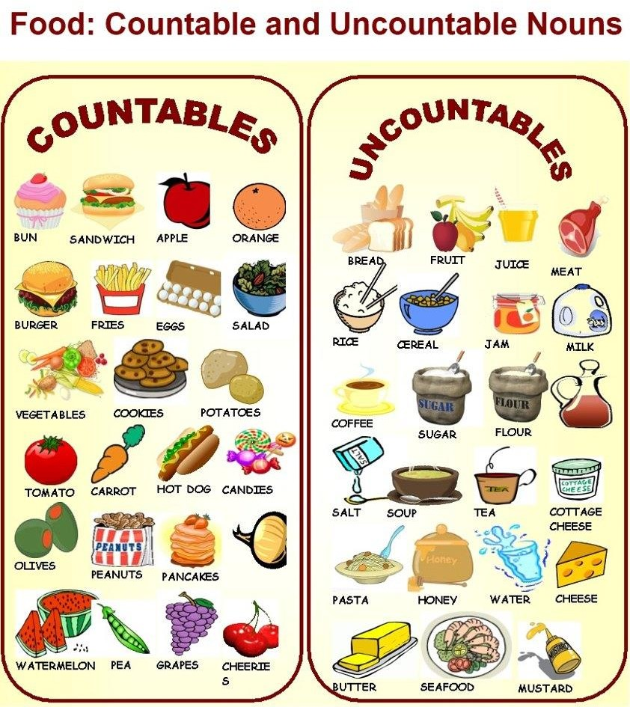

▪

* Cuando ponemos un alimento no contable en un recipiente o en alguna unidad de media se vuelve contable EJEMPLO:

1 CAJA DE LECHE, 1 KILO DE ARROZ, 2 BOTELLAS DE AGUA, 1 TAZA DE AZÚCAR.

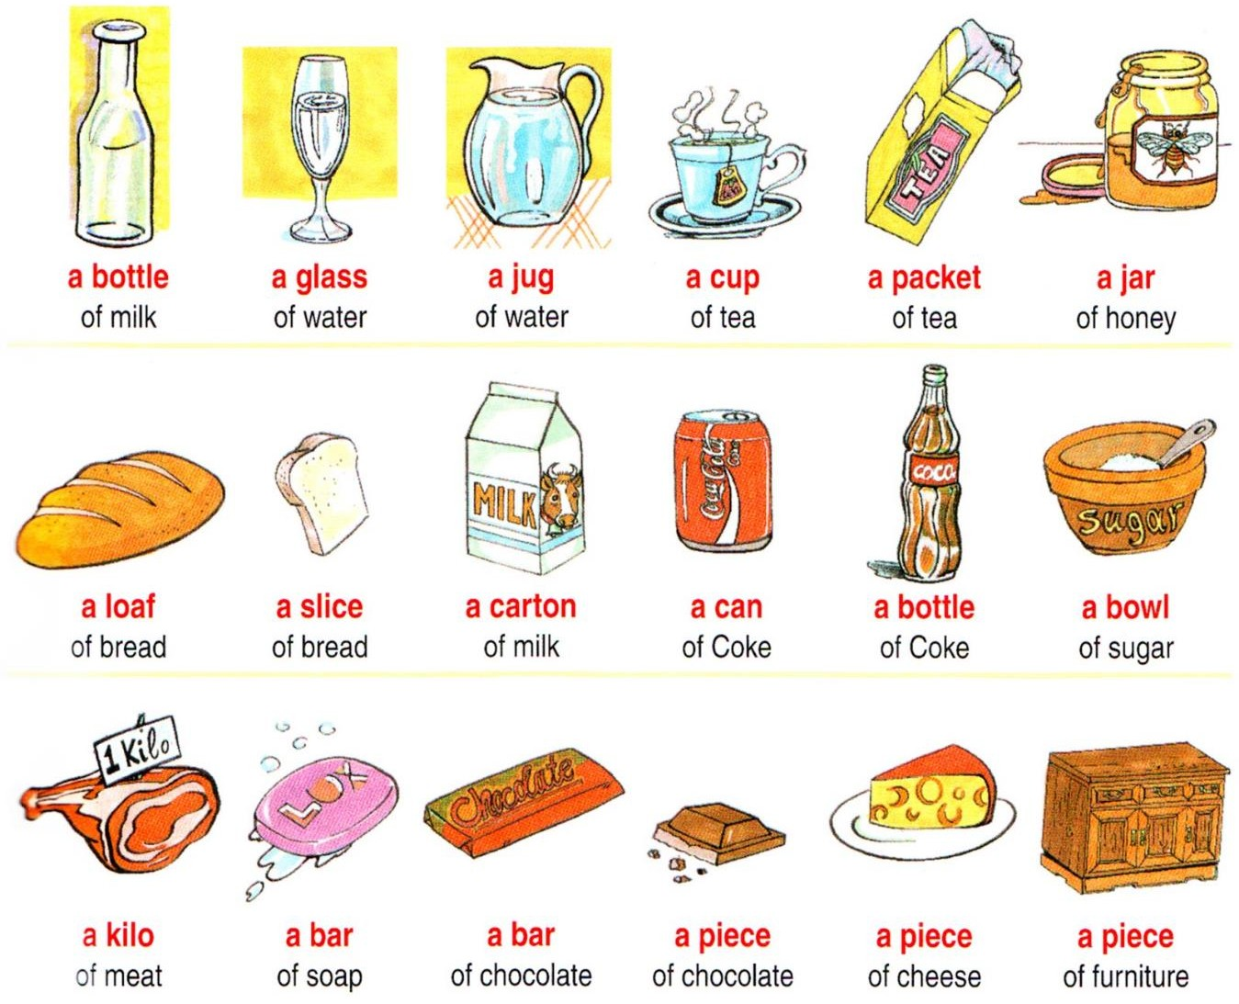

* **ELIGE LA MEJOR OPCIÓN ENTRE HOW MUCH / HOW MANY.**

1. How many bananas are there?
2. How many chocolate is there in the kitchen?
3. How much orange juice do we need?
4. How much tea is there?
5. How many brothers have you got?
6. How many girls are there in your class?
7. How much rice do we have?
8. How many sandwiches do you eat?
9. How much pasta are you cooking?
10. How many cookies do you have?